Köln, 18. Juni 2019
Hommel GmbH
Donatusstraße 24
50767 Köln
Deutschland

Kontakt
Sibylle Ebert
Telefon: 0221 5989-147
sebert@hommel-gruppe.de

Andreas Dziura
Telefon: 0221 5989-191
adziura@hommel-gruppe.de

www.hommel-gruppe.de

Erfolgreicher Tag der Automation
Beim „Tag der Automation“ am 06. Juni 2019 präsentierte die Hommel Unverzagt erfolgreich automatisierte Fertigungskonzepte für eine produktive Zukunft im Zeitalter von Industrie 4.0.

Gemeinsam mit Automationspartnern lud die Hommel Unverzagt GmbH (HUV) am 06. Juni 2019 zum „Tag der Automation“ nach Ingelheim ein. Selbstverständlich war der Name hierbei auch Programm – anhand von innovativen Automationskonzepten wurden den Besuchern die Vorteile und Möglichkeiten von modernen Handhabungstechniken nahegebracht. Basis dafür, bildeten die hochwertigen Nakamura-Tome und Quaser Werkzeugmaschinen, welche dazu mit externen Robotersystemen und herstellereigenen Handhabungssystemen ausgestattet wurden. Begleitet von informativen Präsentationen der Partner RoboJob, Sandvik Coromant, Samsys und Top Automazioni sowie praxisorientierten Live-Demonstrationen der Hommel-Mitarbeiter wurden die Besucher durch den Tag der Automation geführt.

Bereits im Vorfeld der Veranstaltung war die Begeisterung für das Thema Automation klar zu spüren – der Großteil der Besucher trat eine Anreise von mehreren hundert Kilometern an, um an dieser Veranstaltung teilzunehmen. Diese Begeisterung spiegelte sich auch während der Veranstaltung wider. Der immense Flexibilitäts- und Qualitätszuwachs, welcher durch die automatisierte Fertigung ausgeschöpft werden kann, fand großen Anklang bei den Besuchern. Einige Besucher zögerten nicht lange und bekundeten sogar starkes Interesse an den vor Ort präsentierten Automationslösungen. So wurden bereits während der Veranstaltung Automationskomplettlösungen verkauft.

Die HUV bedankt sich bei allen Besuchern und Partnern für den erfolgreichen Verlauf dieser Veranstaltung und freut sich bereits auf die kommenden Veranstaltungen.

Weitere Informationen finden Sie ebenfalls unter:
www.hommel-gruppe.de
226 Wörter, 1.828 Zeichen

Boilerplate Hommel Gruppe:
Die Hommel Gruppe, mit Hauptsitz in Köln, wurde im Jahr 1876 gegründet und ist heute die größte Beratungs-, Vertriebs- und Servicegesellschaft für Werkzeug- und Kreuzschleifmaschinen in Deutschland. Mit technologischem Know-how und der Erfahrung von rund 340 Mitarbeitern übernimmt die Hommel Gruppe den Neumaschinenvertrieb für die Hersteller Okuma, Sunnen, Nakamura-Tome, Quaser und Chevalier. Maßgeschneiderte vollumfassende Dienstleistungen rund um die CNC-Werkzeugmaschine, hochwertige Gebrauchtmaschinen, komplexe Fertigungssysteme und Automationslösungen sowie ein Präzisionswerkzeugservice und der Sonderwerkzeugbau runden das Portfolio ab. Aktuell betreut die Hommel Gruppe mehr als 20.000 Maschinen mit passgenauen und profitablen Lösungen für die wirtschaftliche Zerspanung.

Bilder zur Presseinformation:
Bild 1 | 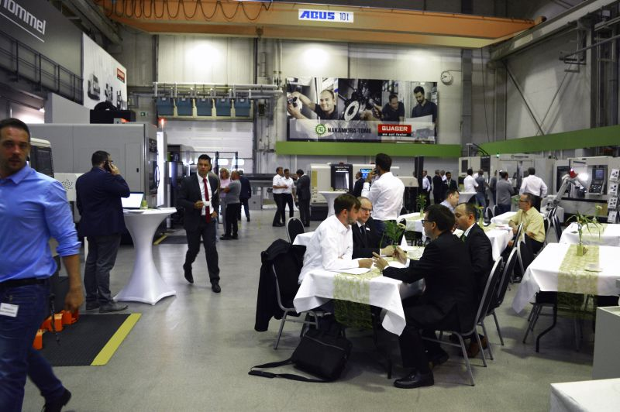 | Gemeinsam mit Automationspartnern lud die Hommel Unverzagt GmbH (HUV) am 06. Juni 2019 zum „Tag der Automation“ nach Ingelheim ein.  Bild: Hommel Gruppe

Bild 2  Bild 3 | 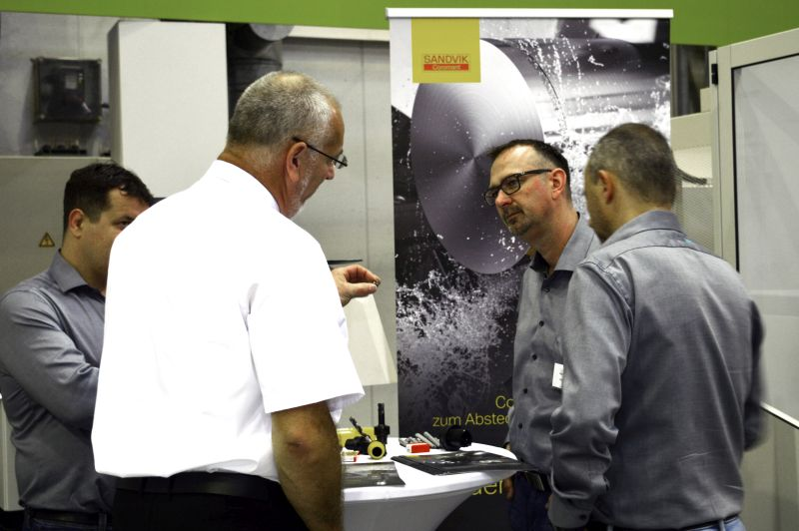  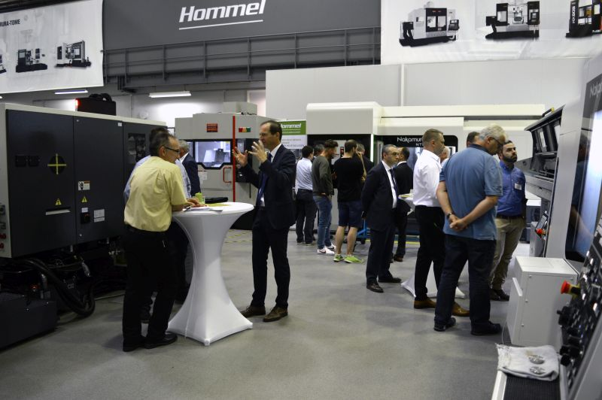 | Begleitet von informativen Präsentationen der Partner RoboJob, Sandvik Coromant, Samsys und Top Automazioni sowie praxisorientierten Live-Demonstrationen der Hommel-Mitarbeiter wurden die Besucher durch den Tag der Automation geführt.  Bild: Hommel Gruppe

Sie wünschen weitere Fotos für eine Veröffentlichung? Dann sprechen Sie uns gerne an und wir übersenden Ihnen weiteres Bildmaterial.

Ansprechpartner: Andreas Dziura, Telefon: 0221 5989-191, adziura@hommel-gruppe.de

Darüber hinaus finden Sie unsere Presseinformationen und Fotos unter www.hommel-gruppe.de/presseportal/geschuetztes-presseportal/
(Zugang nur mit Registrierung möglich)

